附件1 《网络申报操作步骤》
普惠幼儿园申报网站：http://wzyq.zjzwfw.gov.cn/art/2017/7/25/art_49590_189918.html 。
幼儿园已有政务服务网账号经选择法人登录，没有的请注册后登录。
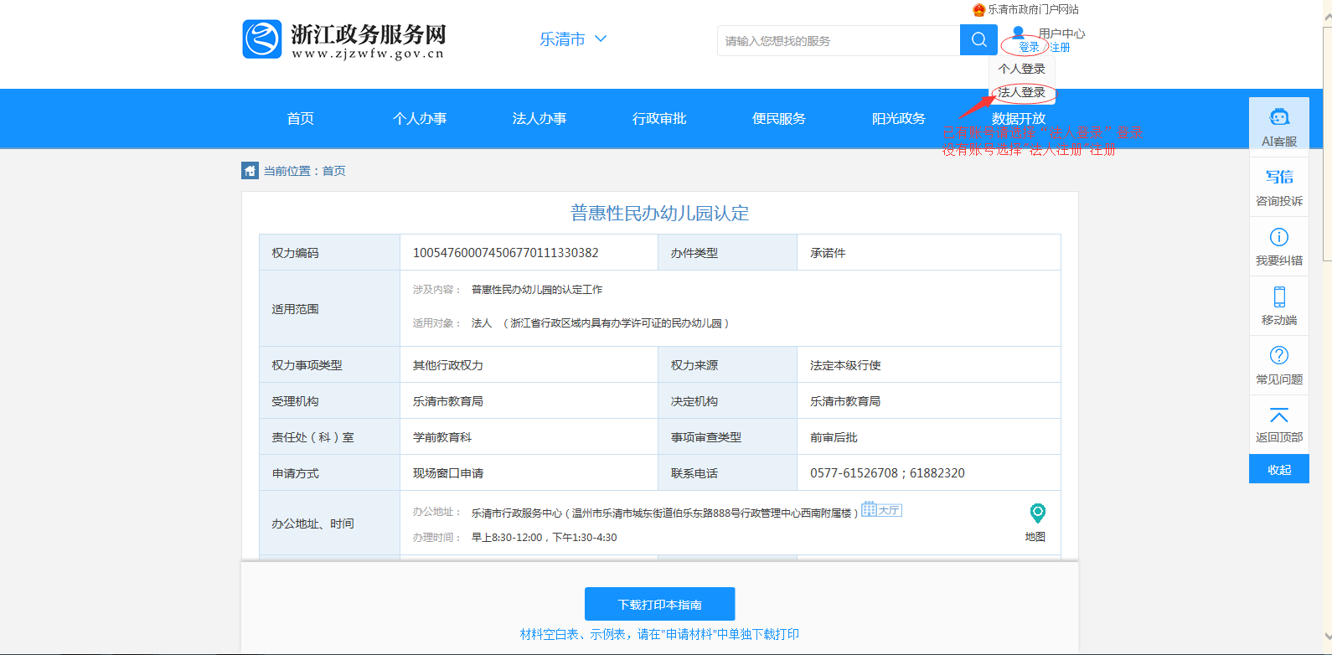
输入账号和密码进行登录。

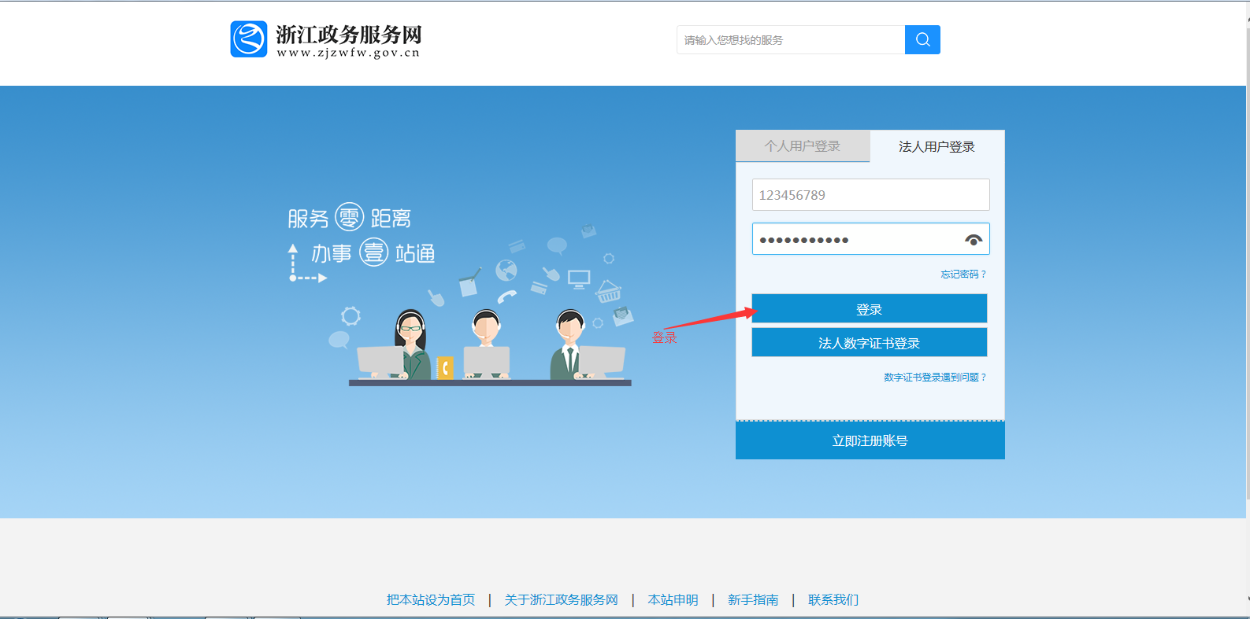

登陆后页面下拉
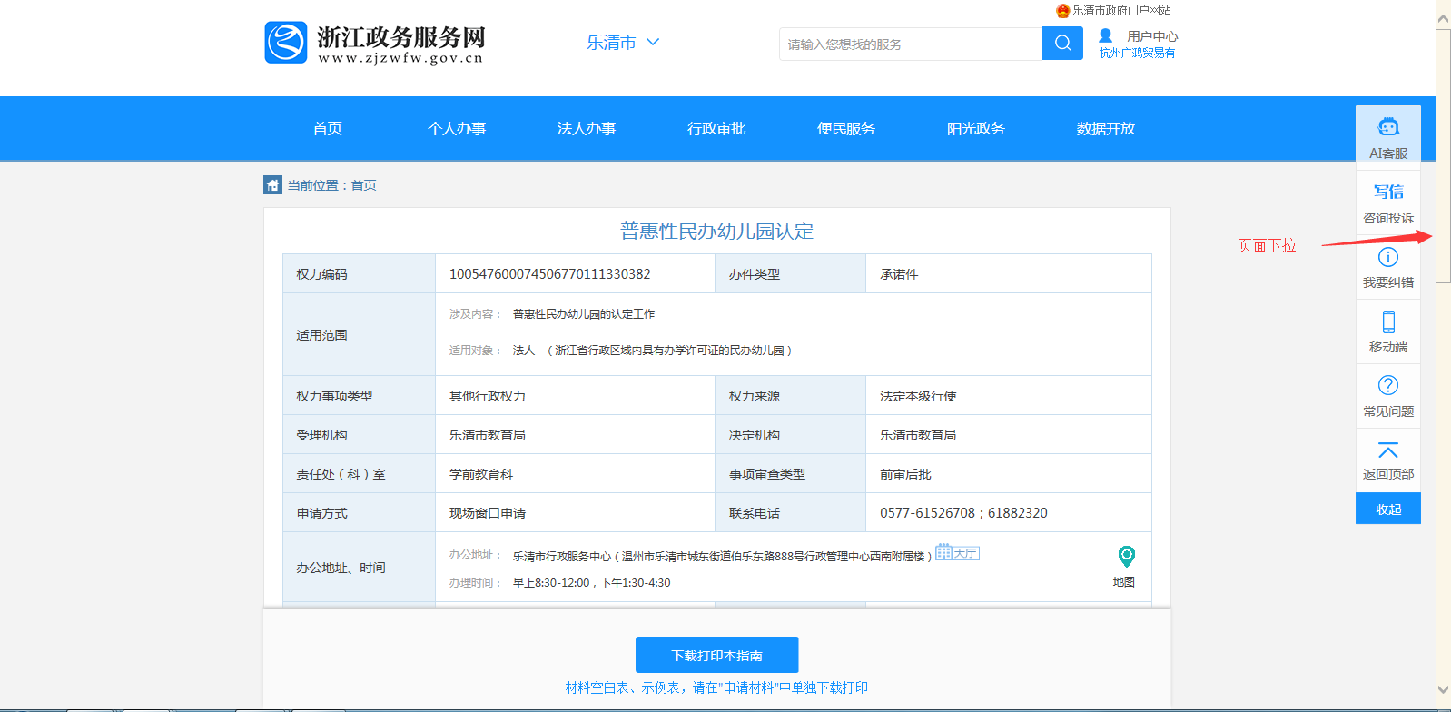

点击网上办理，进入申报页面
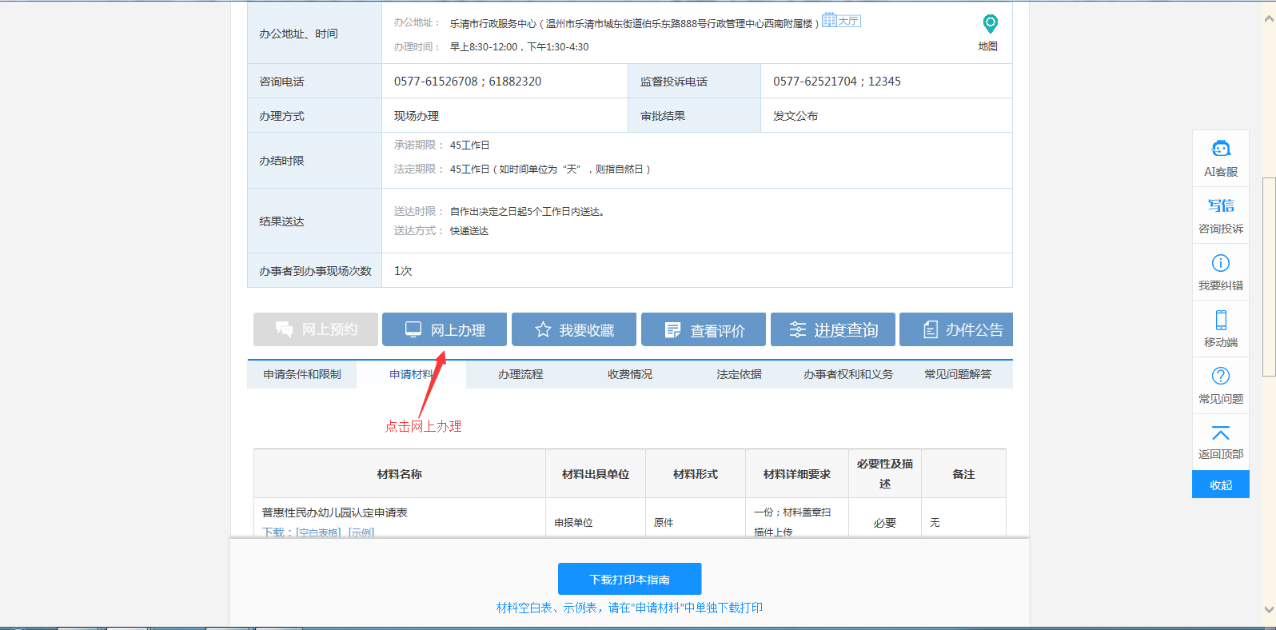

页面下来，点击下一步
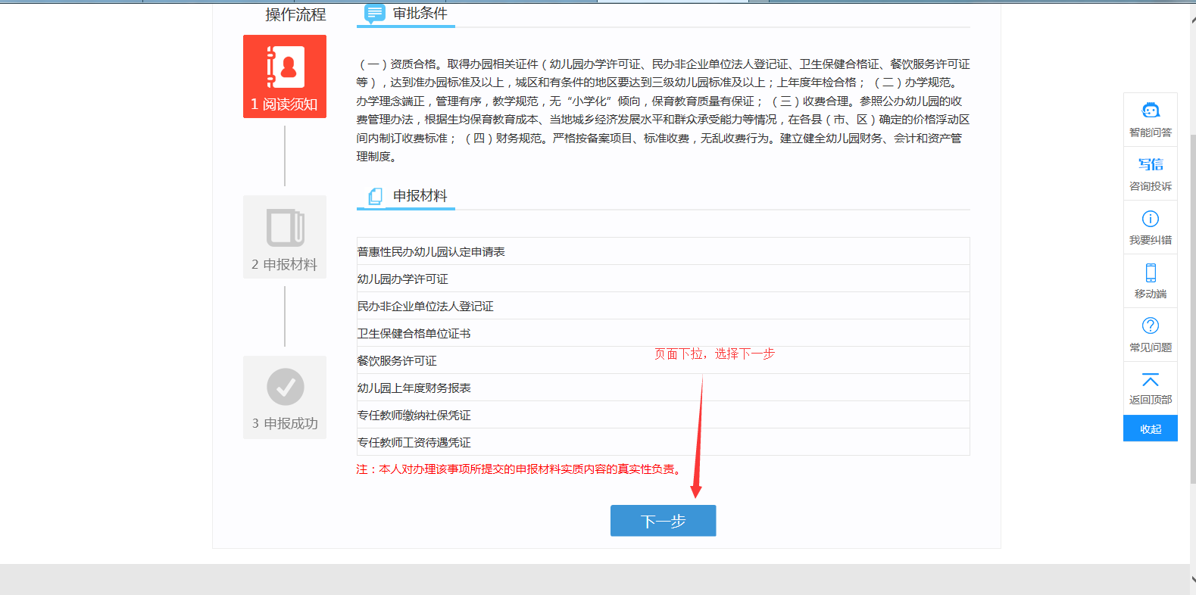

填写相关，点击浏览对材料进行上传（如果一类材料多份可按增加进行上传），点击网上申报。即申请成功，等待审核。
